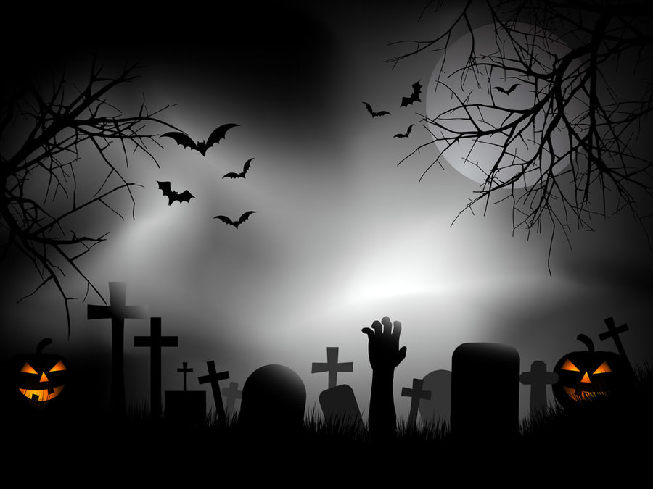
Inbjudan till Halloween-natten 2016 onsdag 2 november!

Alla som vågar, även vuxna, är välkomna till Halloween-natten vid Djerfstugan. Vem vet vad du kommer stöta på…
Kom med sportidentpinne (lånepinnar finns) och din pannlampa/ficklampa.
Ni som vill får gärna klä ut er till något läskigt!
Anmälan i Eventor eller på plats.
Samling 17.30
Efteråt bjuds det på våfflor och godis, man får även grilla korv om man vill.
Dusch och omklädningsrum finns.

Det finns tre banor. Prova på – 1,7km
Mellan – 2,7km och Långa 3,6km.
Alla banor är lika läskiga att springa!

Tävlingsledare – Spöket
Banläggare – Clownen
VÄLKOMMEN!

